KEGIATAN LABORATORIUM PENDIDIKAN SOSIOLOGI
FAKULTAS ILMU SOSIAL
UNIVERSITAS NEGERI YOGYAKARTA

No. | Tahun Kepengurusan | Kegiatan | Pihak yang terlibat | Tempat dan waktu pelaksanaan | Hasil | Keterangan (foto)
1. | 2013 | - Pembentukan pengurus baru periode 2013 |  |  | Pengurus baru periode 2013
 |  | - Pelatihan Adobe Flash | Pengurus Laboratorium Pendidikan Sosiologi periode 2013 | Jumat, ‎20 ‎Juni ‎2014 | Pengurus terbekali ilmu dan pengetahuan praktek adobe flash | 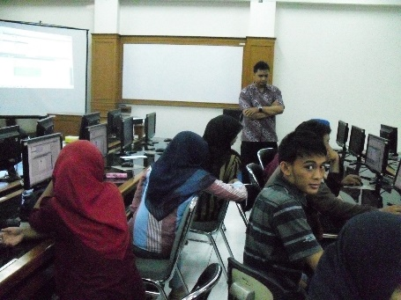
2. | 2014 | - Pembentukan pengurus baru 2014 |  |  | Pengurus Baru 2014 dengan ketua Nico Fergiyono
 |  | - Pameran media pembelajaran | Mahasiswa Pendidikan Sosiologi | Rabu, ‎17 ‎Desember ‎2014 | Produk Media Pembelajaran | 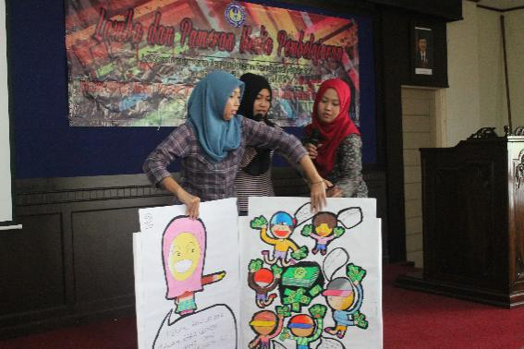  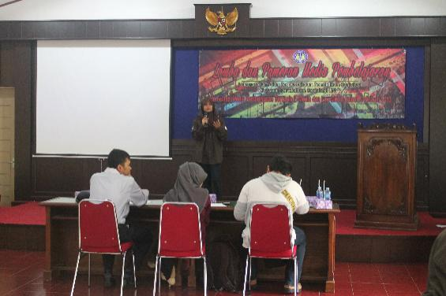
3. | 2015 | - Pembentukan pengurus baru 2015 |  |  | Pengurus baru periode 2015 dengan ketua Arum Nur Hasanah
 |  | - Pelatihan Perpustakaan
4. | 2016 | - Pembentukan pengurus baru 2016 |  |  | Pengurus baru periode 2016 dengan ketua Evita Mutmainah
 |  | - Pembuatan film media pembelajaran berjudul  “ Oshnulganie” | Mahasiswa pendidikan Sosiologi, pengurus laboratorium pend. Sosiologi dan Gerry film | Yogyakarta, November 2016 | Film media pembelajaran | 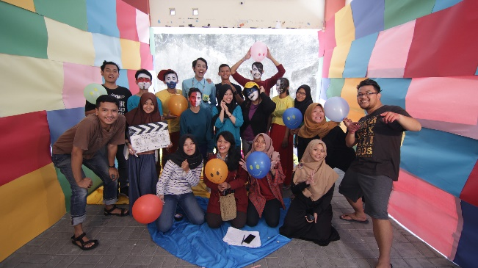
5. | 2017 | - Pembentukan pengurus baru 2017 |  | Yogyakarta, 14 Februari 2017 | Pengurus baru periode 2017 yang terdiri dari mahasiswa angkatan 2015 dan 2016 | 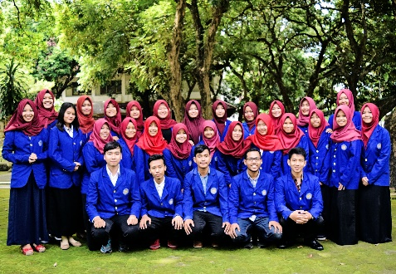
 |  | - Pelatihan pengurus untuk pengkoleksian pustaka |  | Yogyakarta, 1- 3 Maret 2017  Di FISNET UNY | Pengurus terbekali teori dan praktek terkait aplikasi peminjaman buku dan inventaris | 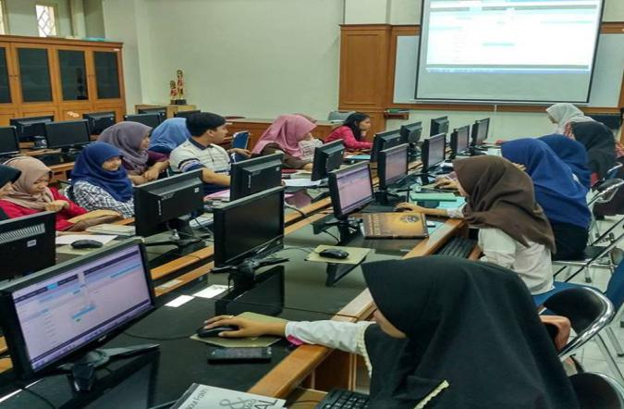
 |  | - Rapat Program Kerja persiapan Akreditasi Jurusan | Pengurus Laboratorium Pendidikan Sosiologi Periode 2017 | Di Laboratorium Pendidikan Sosiologi FIS UNY | Persiapan Akreditasi Jurusan | 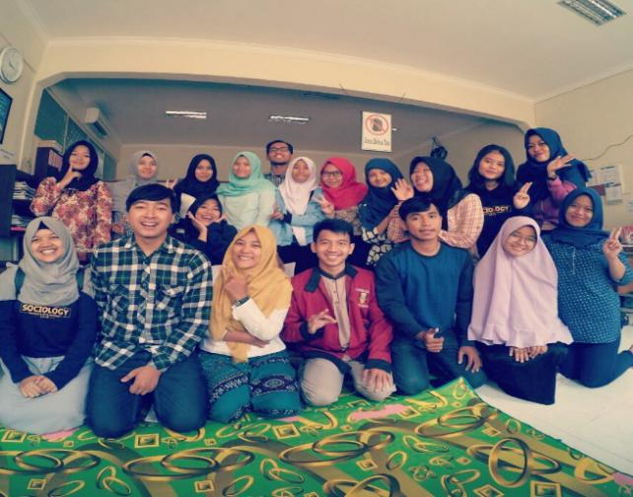
 |  | - Workshop dengan tema “Re-Produksi Pengetahuan Berbasis Anak Muda” oleh Dosen FISIP UNS kampungnesia.org Bpk Akhmad Ramdhon, MA. dan Ibu Siti Zunariyah, M.Si. | Mahasiswa umum | Yogyakarta, 28 April 2017 di ruang G02.109 FIS UNY |  | 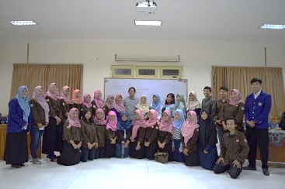
 |  | - Kunjungan Persahabatan Laboratorium UNY dan UIN | Pengurus laboratorium UNY dan UIN | Yogyakarta, Agustus 2017 | Berbagi pengalaman dan program kerja | 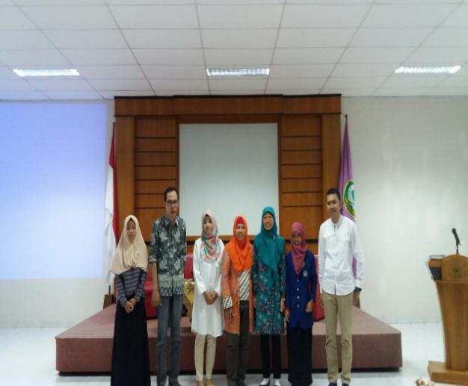
 |  | - Bedah skripsi | Mahasiswa pendidikan sosiologi | Yogyakarta, november 2017 | Hasil penelitian dan trik mengerjakan skripsi | 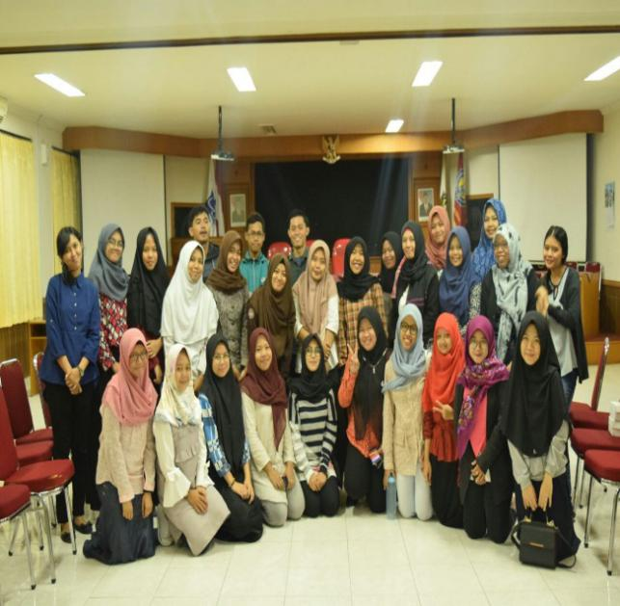
6. | 2018 | - Pembentukan pengurus baru 2018 |  | Yogyakarta, Januari 2018 | Pengurus baru periode 2018 yang terdiri dari 7 mahasiswa | 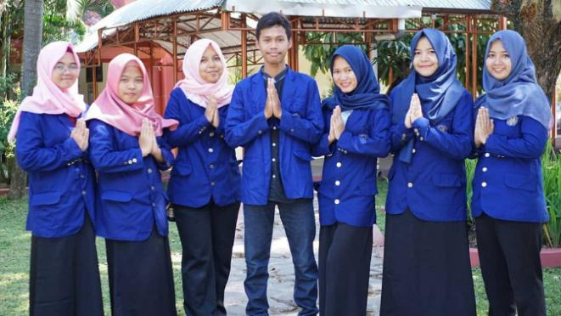
 |  | - Pelatihan Kepustakaan | Pengurus laboratorium | Yogyakarta, April 2018 | Pengurus terampil dan memahami dalam hal kepustakaan | 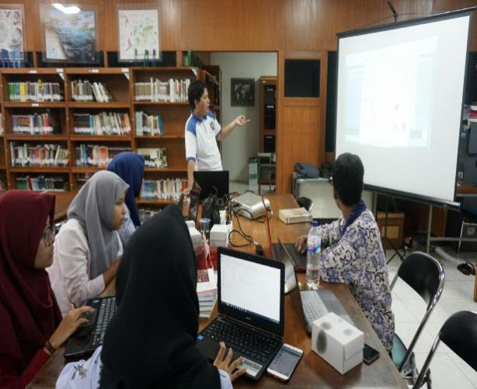
 |  | - Open House FIS UNY | Pengurus laboratorium | Yogyakarta Mei 2018 | ` | 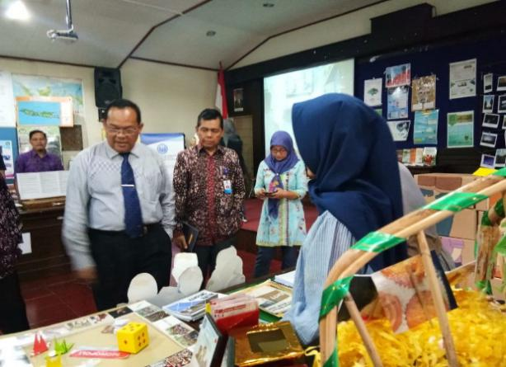  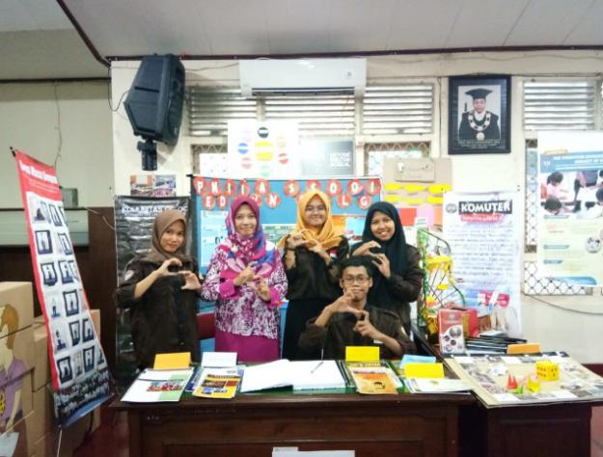  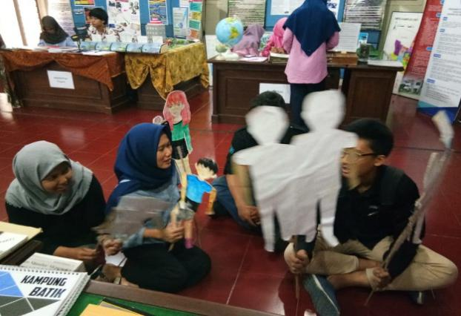
 |  | - Pelatihan Penulisan Artikel ilmiah | Pengurus dan mahasiswa pendidikan sosiologi 2018 | Yogyakarta, 2018 |  | 